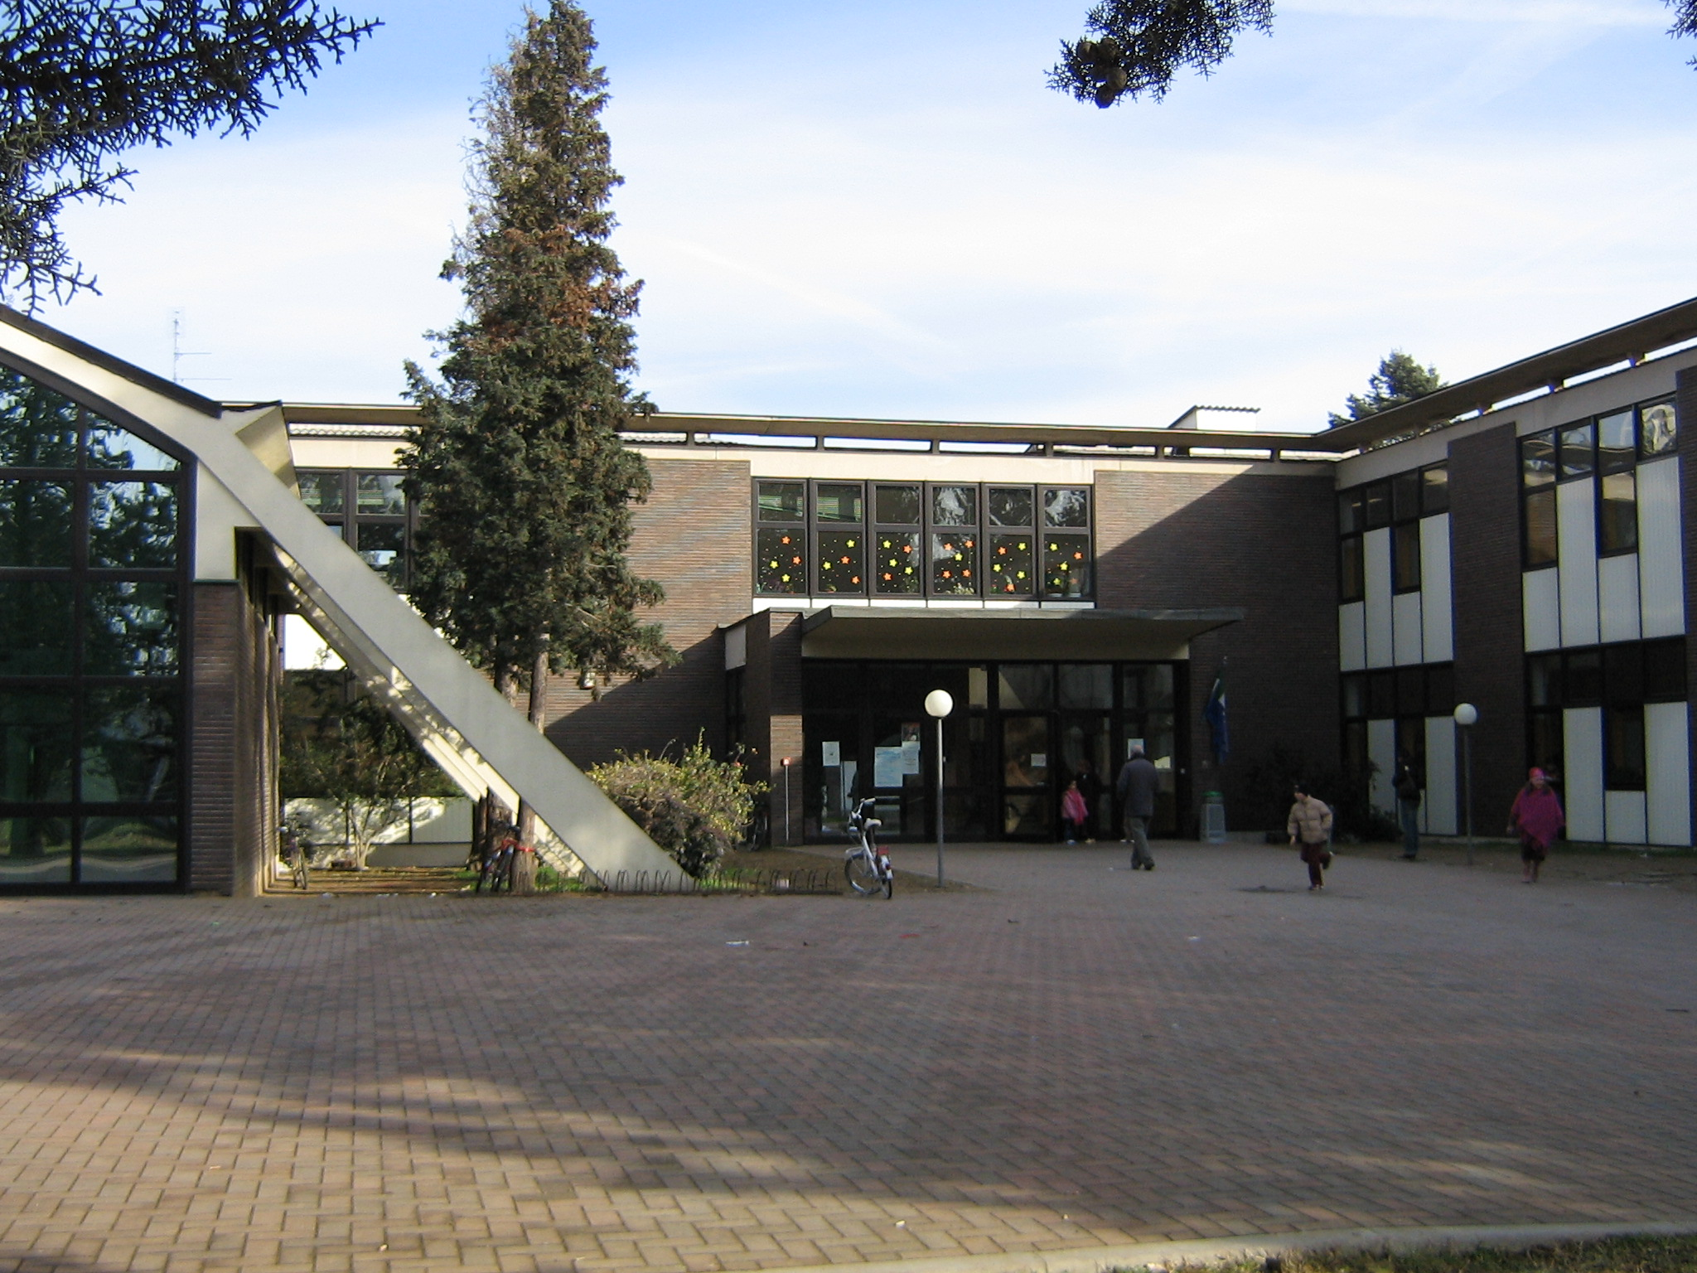 |   ISTITUTO COMPRENSIVO “DANTE ALIGHIERI”  codice meccanografico MIIC851008  20027 RESCALDINA (Milano)  con sez. ass. : MIEE85101A - MIMM851019  Distretto Scolastico n. 69  Via Matteotti, 2 - Tel.0331- 576134 - Fax 0331- 579163  E-MAIL ic.alighieri@libero.it - Cod. fisc. 84004110155  www.alighierirescaldina.it

Prot.n 26 /B19 Rescaldina, 08 gennaio 2018

AI GENITORI
_________________________

_________________________

ISCRIZIONI ALLA CLASSE 1^ SCUOLA PRIMARIA 2018/2019

Si comunica che per l’anno scolastico 2018/2019 le iscrizioni alle future classi prime della scuola Primaria vanno effettuate ESCLUSIVAMENTE ON-LINE come verrà specificato durante l’incontro

Il Ministero ha realizzato una procedura informatica di facile accesso:
- individuare la scuola d’interesse
- sul sito www.iscrizioni.istruzione.it i genitori si registreranno e invieranno la domanda compilata in tutte le sue parti disponibile direttamente alla scuola di interesse.
- In ogni momento i genitori potranno seguire l’iter della domanda inoltrata

Possono partecipare ai fini dell’iscrizione alla classe 1^ anche i genitori di bambini e bambine che compiono i sei anni di età entro il 30/04/2019 (legge 28 marzo 2003, n.53)
Per conoscere l’organizzazione del tempo scuola della Primaria i genitori sono invitati ad un incontro che si svolgerà
VENERDI’ 19 GENNAIO 2018 ALLE ORE 18.00
PRESSO L’AULA MAGNA SCUOLA PRIMARIA

Durante la riunione sarà possibile avere il materiale informativo sul percorso educativo e didattico degli studenti, conoscere i criteri deliberati dal Consiglio di Istituto per l’ammissione delle domande in caso di eccedenza e l’assegnazione di esse ai modelli organizzativi del tempo scuola.
Data l’importanza della riunione si fa affidamento sulla presenza di tutti i genitori.
Vi invitiamo anche alla SCUOLA APERTA per i genitori che si terrà:
LUNEDI’ 22/01/2018 dalle ore 15.00 alle ore 16.00
Distinti saluti.

IL DIRIGENTE SCOLASTICO
dm (Dott.Prof. Angelo Mocchetti)

